Melhorando Vidas

Deborah Bueno Benavides1, Jéssica Siraque Potente1, Mariana Rocha Bonfim1, Phatlim Silva Tavares¹, Sophia Caroline Ribeiro Neres de Jesus 1

1 Concluinte em Técnico em Administração no Instituto Federal de São Paulo Campus Sorocaba, Polo Monsenhor - deborah.benavides@hotmail.com; jhe.siraque18@gmail.com; mariana.rocha.bonfim@gmail.com; phatlim67@gmail.com; sophiacaroline11@gmail.com

Apresentado na
IV Mostra de Projetos do Projeto Integrador realizada no dia 26 de junho de 2018- Sorocaba-SP, Brasil

RESUMO: O projeto integrador foi uma experiência para conhecer a realidade da ONG Lar Fraterno Irmã Dolores (LAFID). Esse se encontrava fragilizado em alguns aspectos, e também por que seria uma grande oportunidade de trabalho. O projeto integrador foi uma experiência em que trabalhamos para desenvolvermos na prática o que aprendemos em sala de aula, durante 4 meses conseguimos realizar o total de 6 entregas, sendo elas vendas de convites, arrecadações de roupas e acessórios para o bazar, página do Facebook com publicações atraentes, sítio com conteúdo formado e bebedouro para a ONG.
Com o uso de nossos conhecimentos, o trabalho foi um sucesso, e realizamos todas as tarefas que esperávamos realizar para contribuir com a ONG. E também, percebemos a dificuldade de quem mora na rua, conhecemos o seu convívio e esperamos sempre poder contribuir com nossos ensinamentos.

PALAVRAS-CHAVE: LAFID; ONG, Marketing digital; Projetos.

ABSTRACT: The integrative project was an experience to know the reality of the NGO Fraternal Home Sister Dolores (LAFID). This was fragile in some ways, and also because it would be a great job opportunity. The integrative project was an experiment in which we worked to develop in practice what we learned in the classroom, during 4 months we were able to make a total of 6 deliveries, such as sales of invitations, collections of clothes and accessories for the bazaar, Facebook page with attractive publications, a site with formed content and drinking water for the NGO.
With the use of our knowledge, the work was a success, and we performed all the tasks that we hoped to accomplish to contribute to the NGO. And also, we realize the difficulty of those who live on the street, we know their conviviality and we hope to always be able to contribute with our teachings.

KEYWORDS: LAFID; NGO, Digital marketing; Projects.

INTRODUÇÃO

Foi proposta na componente curricular Projeto Integrador que tivéssemos uma iniciativa para desenvolver um trabalho com a comunidade, que expandisse o nosso conhecimento da teoria em administração.
A organização sem fins lucrativos Lar Fraterno Irmã Dolores (LAFID) mostrava algumas dificuldades para manter a. ONG em que trabalha com pessoas em situação de rua que diariamente atende cerca de 100 assistidos (nome em que eles denominam as pessoas em situação de rua), com alimentação e higiene básica e apoio social.
Com esta oportunidade de instituição resolvemos conhecer melhor para que pudéssemos trabalhar com ela, com apoio dos nossos professores orientadores que nos encaminharam para este trabalho em 4 aulas semanais realizada em sala no Instituto Federal Campus Sorocaba.
Junto com o grupo fomos conhecer qual seria a situação problema que iriamos auxiliar para a realização do projeto. Observamos uma grande queixa dos voluntários sobre a dificuldade de divulgação social, arrecadação de alimentos e roupas e uma em pricipal que nos levou a maior contribuição para a ONG foi a dificuldade de água potavel e filtrada para os assistidos, e também para os próprios voluntários que também passam uma grande parte do dia no local. Juntamos todos esses problemas e montamos o projeto que tem a finalizade de poder ajudar a ONG com os nossos conhecimentos, nos preparando ao mercado de trabalho.

MATERIAL E MÉTODOS

O projeto teve início com a elaboração do PM Canvas, que mostrava quais seriam nossos objetivos no projeto, o que pretendíamos alcançar, quais seriam nossos resultados pretendidos, riscos e quem nos ajudava.
O próximo passo foi apresentar para os alunos do 3º módulo o projeto, montamos a EAP, começamos a escrever o diário de bordo que descrevia diariamente o que aprendemos em cada aula de Projeto Integrador, a desenvolver o banner que seria apresentado na mostra final de projetos, e o relato experiência.
Juntamente a isso, o grupo fazia visitas frequentemente a ONG para entregar roupas, sapatos, brinquedos, acessórios em geral para realização do bazar em prol a LAFID e conversávamos com os assistidos e a assistente social para saber de suas necessidades atuais como, por exemplo, a venda de convites de pizza e feijoada para a comunidade, em que o dinheiro seria totalmente revertido para ajudar a LAFID.
Também foi realizada a divulgação da página do Facebook, nós usamos nossas redes sociais para divulgar a página e fizemos posts atraentes e criativos para chamar atenção à ONG para assim alcançar um número maior de pessoas que possam se identificar com o trabalho da LAFID; lemos o estatuto da ONG que detalha sobre a história da LAFID e que nos ajudou a montar o site da página, que disponibiliza informações sobre a ONG e que está aberto para aqueles que queiram conhecer o seu trabalho.
Principalmente, ajudamos com o bebedouro de que os assistidos tanto queriam e precisavam, conseguindo ajuda do James, dono da BRA Refrigeração que ficou muito interessado em nosso trabalho e em ajudar. Para sermos exatos nos reunimos cinco vezes para visitar a ONG, fazer nossas entregas, discutir sobre nossos objetivos pretendidos e enfim, mostrar o resultado final de tudo isso.

RESULTADOS E DISCUSSÃO

Foi discutido juntamente com os professores o que pretendíamos alcançar e o que seria possível alcançar para ajudar a ONG. Conseguimos divulgar a LAFID por meio do Facebook, para que a comunidade possa conhecer mais sobre seu trabalho e seu valor no mundo; conseguimos arrecadar roupas e acessórios e utilidades em geral para o bazar, e principalmente, conseguimos arrecadar dinheiro para comprar o bebedouro que eles tanto precisavam, pois o acesso a água potável e filtrada para beber estava sendo feita com dificuldade. Essa aquisição foi realizada em parceria com a BRA Refrigeração. Segue as imagens a seguir:

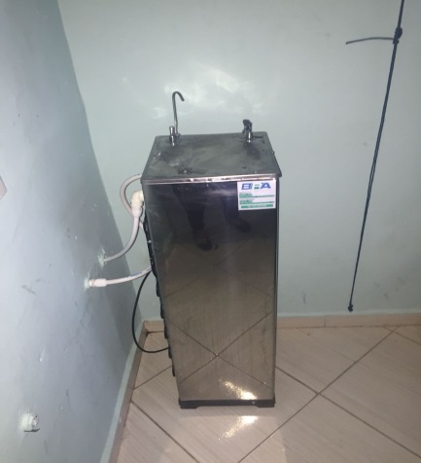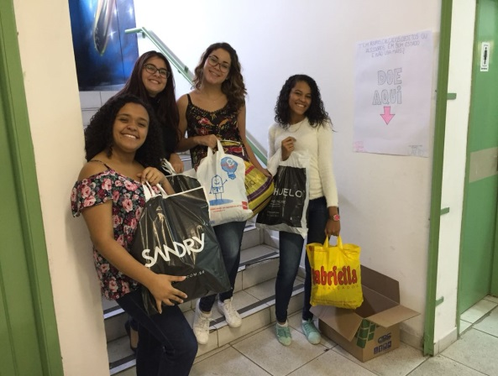

(b)
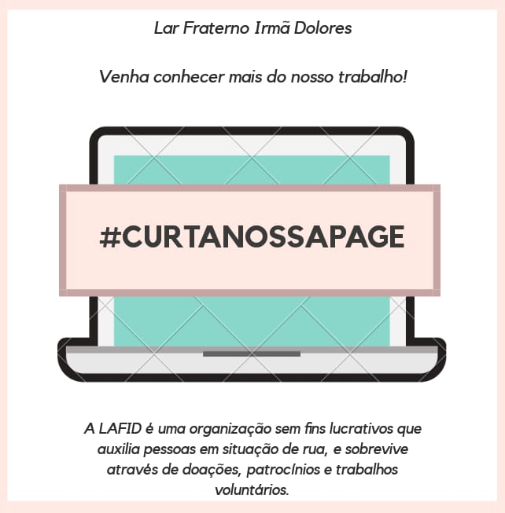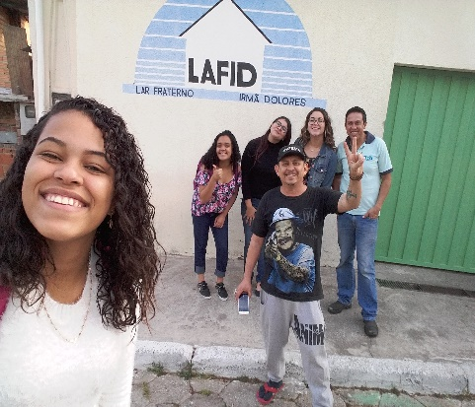
(c)
(d)
FIGURAS: (a) ONG Lar Fraterno Irmã Dolores onde foi tirada a foto e realizada a instalação do bebedouro. (b) Alunas do IFSP com as sacolas de utensílios arrecadados para o bazar que seria feito em prol a ONG. (c) Arte feita para divulgação da página do Facebook. (d) Entrega das roupas realizada pelas alunas do IFSP e junto com a visita do BRA Refrigeração (nosso patrocinador) e um dos voluntários da ONG.

Decidimos ajudar a LAFID pois ela não recebe nenhum tipo de ajuda governamental, não é muito conhecida e também não recebe toda a ajuda necessária da comunidade, faltando muitas vezes, a quantidade de alimento e higiene desejada.
Nós, alunas do IFSP, ficamos muito agradecidas em poder participar dessa experiência, em poder ajudar o próximo e receber a gratidão daqueles que mais precisam. Corremos atrás de uma pessoa ou empresa que pudesse nos ajudar com o bebedouro para realização de nosso projeto, e arrecadamos as roupas para o bazar, como segue na figura b acima.
A figura c mostra uma de nossas publicações para aumentar o alcance e a popularidade da página.

ENVOLVIMENTO DA COMUNIDADE EXTERNA

Como mencionado anteriormente, pretendemos que a comunidade se sensibilize quanto às pessoas em situação de rua, os dê mais valor e os ajude de alguma maneira, com roupas, cobertores, dinheiro, comida e abrigo. Queremos que o preconceito acabe, e que quando forem pensar em cometer esse ato contra essas pessoas em situação de rua, que se lembrem que eles não deixaram de ser pessoas com dignidade e com uma história, como qualquer um de nós. Na maioria das vezes, o preconceito é cometido por aquelas pessoas que falam que o morador de rua não quer trabalhar, mas na verdade, essas pessoas estão totalmente erradas e equivocadas, pois eles não trabalham por que não querem, mas sim por falta de oportunidades, de chances e também, justamente por causa do preconceito.

CONCLUSÕES

Ao finalizar o projeto concluímos as entregas das roupas, bebedouro, site, página do facebook e duas vendas de convite que o dinheiro seria totalmente revertido aos fins da ONG.

Foi uma experiência muito gratificante em ajudar o próximo utilizando nossos conhecimentos adquiridos em sala de aula e nos preparando para o mercado de trabalho. O Projeto Integrador nos ajudou a enxergar o mundo de outra forma e observar a realidade de quem vive na rua e o seu cotidiano.

A LAFID agradeceu nosso projeto e deixou as portas abertas para a comunidade conhecer seus trabalhos e parcerias futuras. Cada fase do nosso trabalho foi muito importante para a ONG pois nos ajudou a definir quais eram os problemas e quais suas soluções, trazendo no final um resultado positivo e satisfatório.

AGRADECIMENTOS
Os autores agradecem ao IFSP Sorocaba-Câmpus Monsenhor, aos professores orientadores Dalton Buccelli e Guilherme Bizarro Salve e a organização Lar Fraterno Irmã Dolores (LAFID) pela disponibilização de troca de favores; e também a companhia BRA Refrigeração pela parceria e participação em nosso projeto.

